

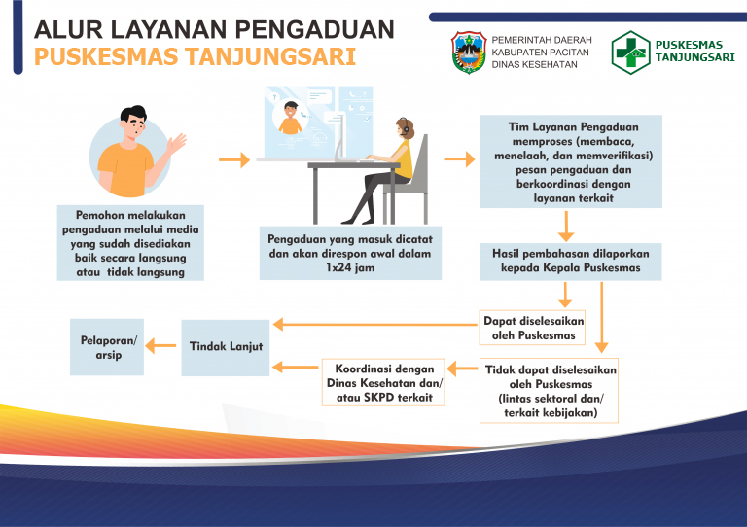

**ALUR LAYANAN PENGADUAN**

**UPTD PUSKESMAS PADAHERANG**